DUK dėl NVŠ pažymėjimų
- Jeigu prisijungėte prie Mokinių registro, bet savo paskyroje nematome skilties „Pažymėjimai“?
Tokiu atveju, Jums kaip MR naudotojui nėra pažymėtos kelios vartotojo teisės:
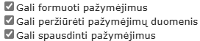
Turėtumėte kreiptis į savo savivaldybės švietimo skyrių arba kreiptis į Mokinių registro specialistus, kurie pažymės trūkstamas vartotojo teises. Kai bus parinktos šios vartotojo teisės, tuomet reiktų atsijungti nuo Mokinių registro ir prisijungti iš naujo. Matysite skiltį „Pažymėjimai“.

- Pažymėjimo projekto peržiūroje nesimato lentelės su dalykų pavadinimais ir įvertinimais, nors juos įvedėme?
Pagal tvarkos aprašo 2 priedą, jeigu programa yra kodu 12......, tai dalykai pažymėjime nefiksuojami.

- Institucijos parametruose įkėlėme mokyklos herbą (logotipą), tačiau suformuotame pažymėjime herbas neatvaizduojamas?
Suformuotame pažymėjime neatvaizduojamas mokyklos herbas, nes tvarkos apraše ir jo prieduose nėra minimas herbo (logotipo) simbolis. Nebent, mokyklos paruoštuose lapuose ant kurių bus spausdinami NVŠ pažymėjimai, bus užfiksuotas mokyklos logotipas.

- Užpildžius institucijos parametrus, įsikėlėme LT valstybinį herbą, bet atsispausdinus pažymėjimą - jo nėra. Apraše nieko nerašoma apie herbą, bet mes norėtume, kad jis matytųsi, pažymėjimas būtų svaresnis.
Tvarkos apraše neminimas LT valstybinis herbas. Ruošiant Mokinių registre pažymėjimų formavimą, spausdinimą, buvo vadovautasi tvarkos aprašu.

- Kur ir kaip turėčiau įrašyti naujo mokyklos vadovo vardą ir pavardę?
Pasirinkite Pažymėjimai/Nustatymai/Institucijos parametrai.

- Kodėl lentelėje „Institucijos parametrai“ mokyklos pavadinimą užfiksuojame vienoje arba dvejose eilutėse, duomenis išsaugome, tačiau suformuotame pažymėjime matome mokyklos pavadinimą ne taip, kaip išsaugojome?
Į suformuotą pažymėjimą mokyklos pavadinimas „imamas“ vardininko linksniu ir jis imamas ne iš institucijos parametrų lentelės.
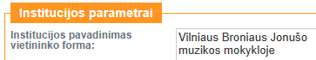

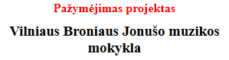
Dabar lentelė „Institucijos parametrai“ yra programiškai pakoreguota (2024-05-20) ir atrodo taip:
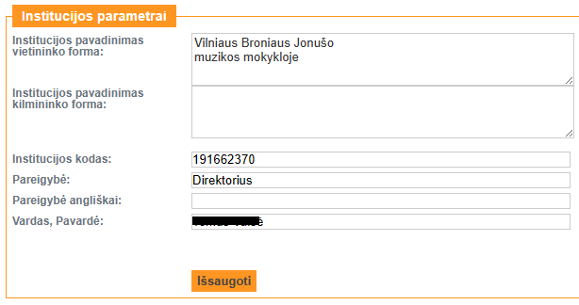
- Kodėl suformuotame pažymėjime programų pavadinimai nėra kilmininko linksnyje?

Programų pavadinimai imami iš NŠPR registro. Prašome kreiptis į NŠPR registrą el. p. gintare.ramaneckiene@nsa.smm.lt
Turėtumėte pateikti programos pavadinimą vardininko linksniu ir programos pavadinimą kilmininko linksniu.

- Ar mokinių registre yra galimybė importuoti pažymius iš tamo dienyno?
Į Neformaliojo vaikų švietimo pažymėjimus nėra galimybės įsikelti pažymius iš el. dienyno.

- Kodėl nerandame suformuotų pažymėjimų?
Pasirinkite Pažymėjimai/Pažymėjimų peržiūra, tvirtinimas ir „Formavimo data nuo“ langelyje įveskite mokslo metų pirmąją dieną 2023-09-01, dokumento būsena pasirinkite „Suformuotas“ ir Peržiūrėti:
Rasite suformuotus pažymėjimus:

- Kaip galime pamatyti atspausdintus Neformaliojo vaikų švietimo pažymėjimus?
Pasirinkite Pažymėjimai/Pažymėjimų peržiūra, tvirtinimas ir „Formavimo data nuo“ langelyje įveskite mokslo metų pirmąją dieną 2023-09-01, dokumento būsena pasirinkite „Atspausdintas“ ir Peržiūrėti:
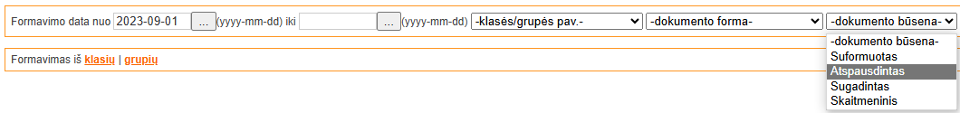
arba
Pasirinkite Pažymėjimai/Išduotų pažymėjimų sąrašas:


